Account_settings（個人設定）

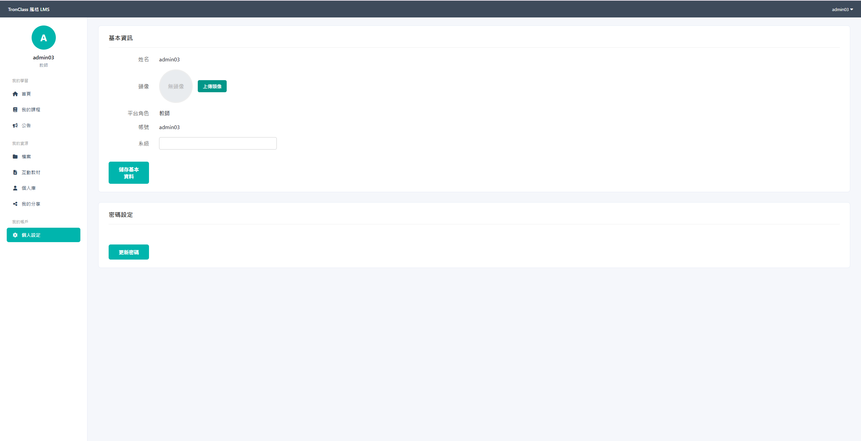

admin_welcome（管理員後台）

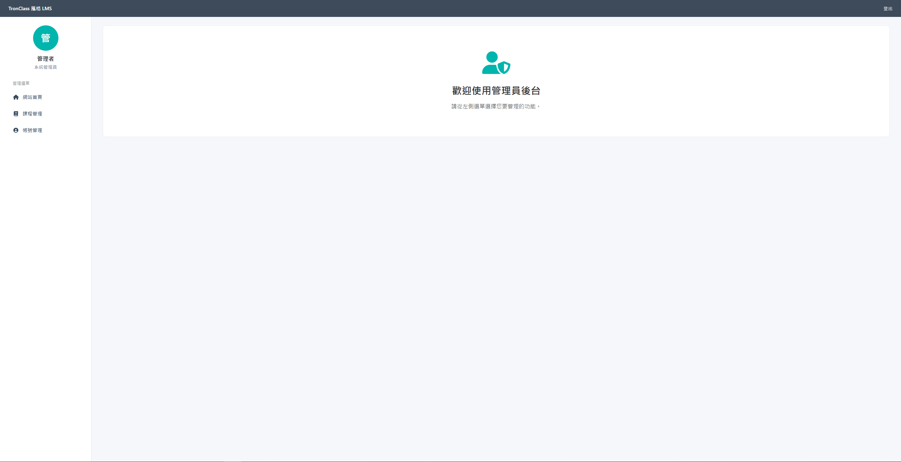
admin_course_form（管理員課程表單）

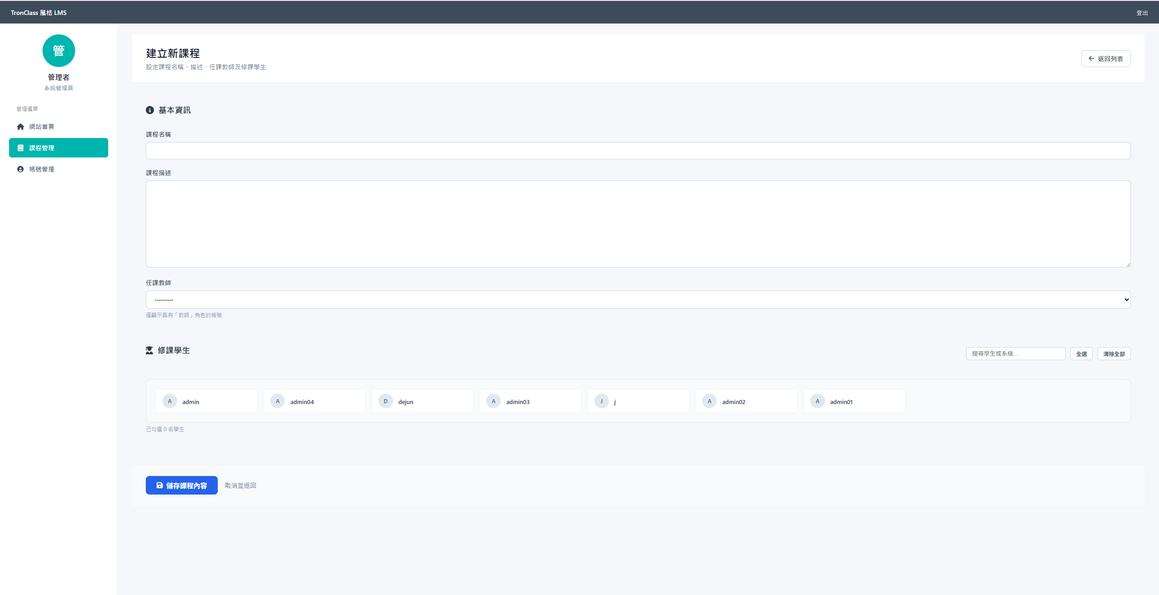
admin_course_list（管理員課程管理列表）

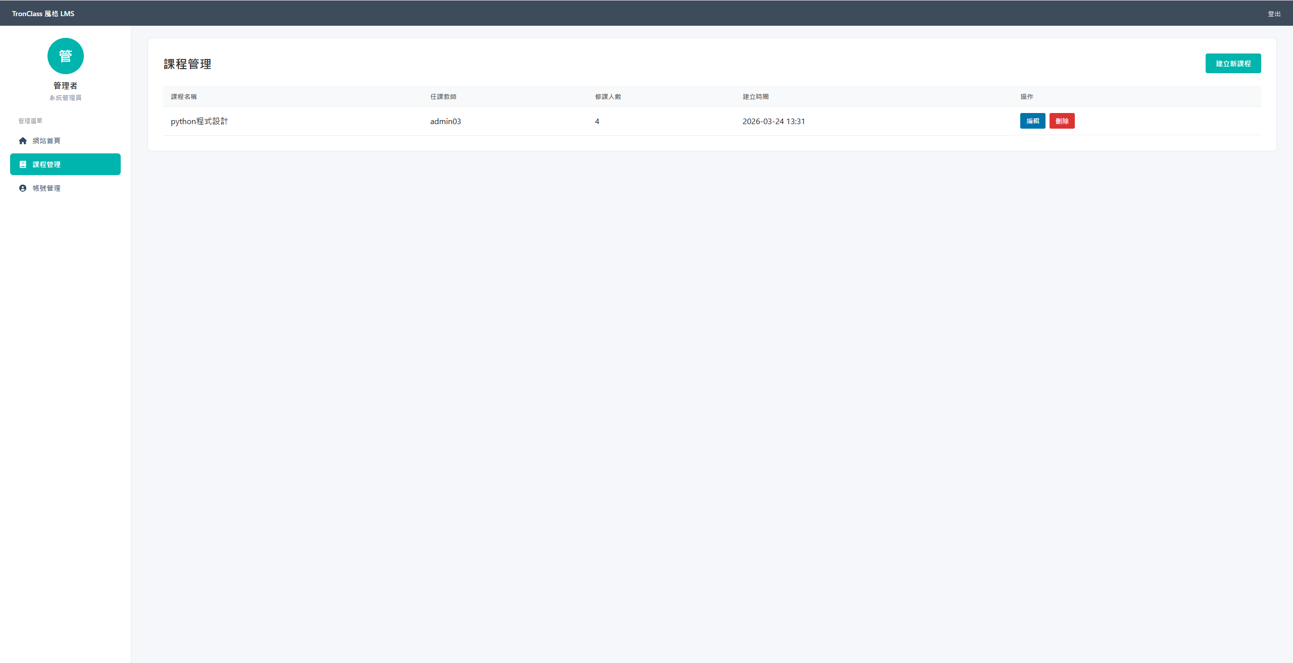

admin_dashboard（管理員帳號管理）

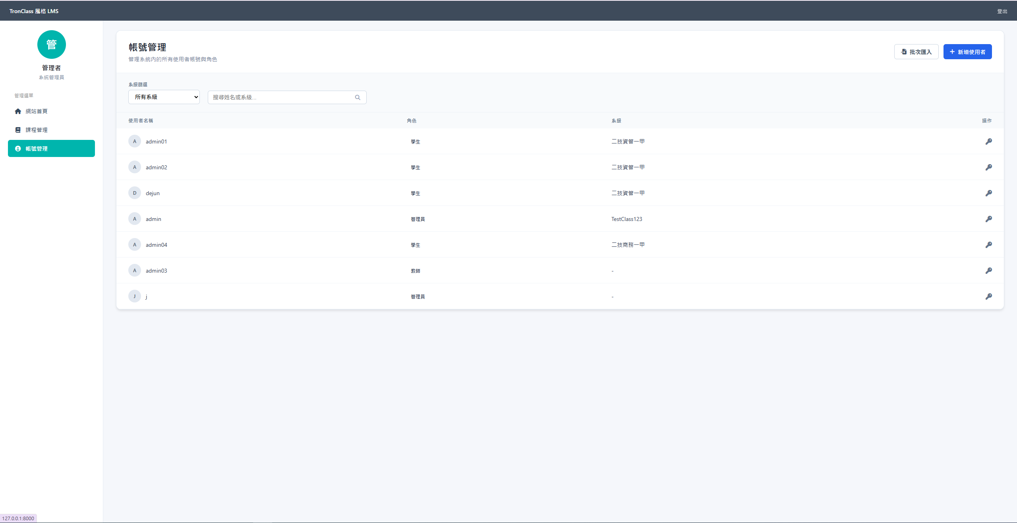

admin_user_form（管理員帳號管理-新增使用者）

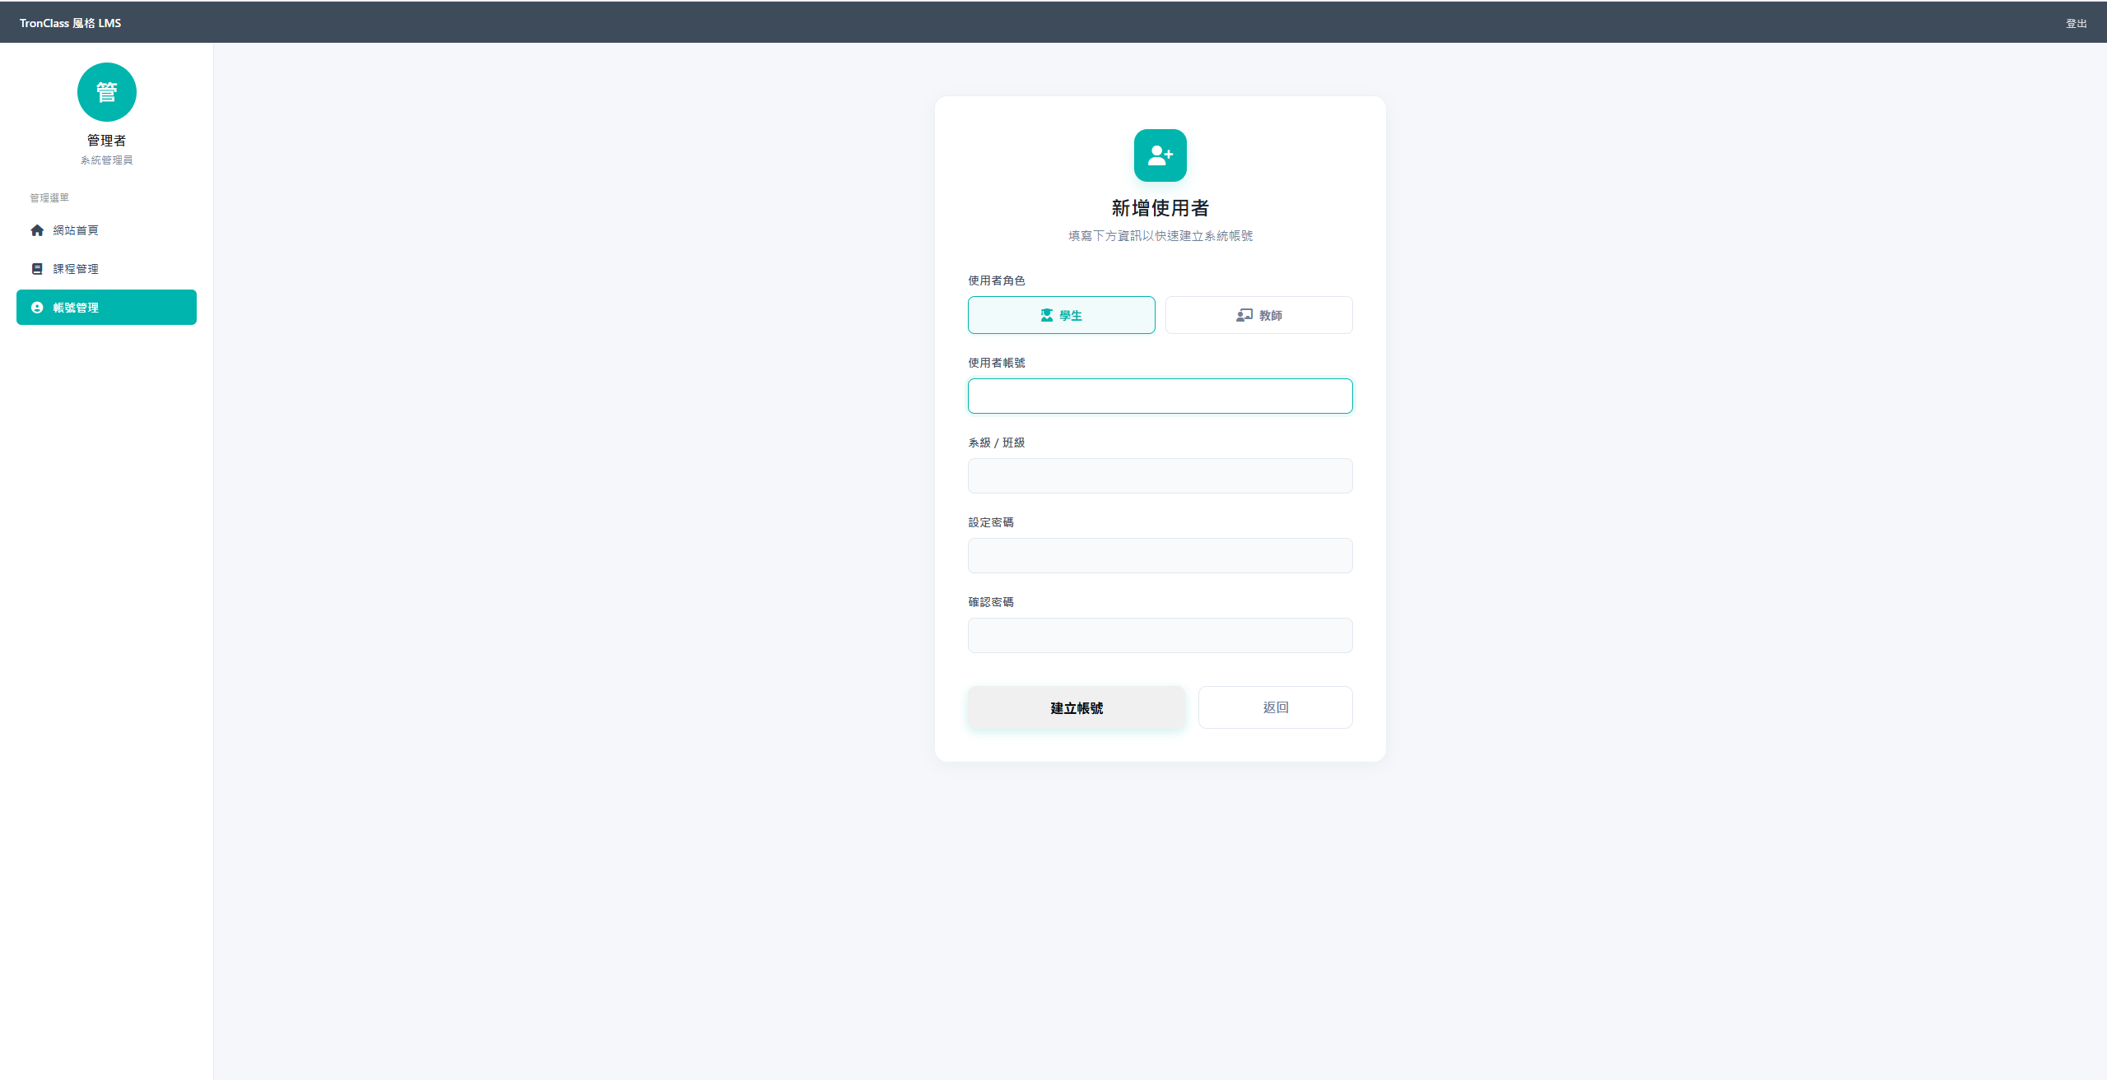

admin_user_list（管理員帳號管理-批次匯入）
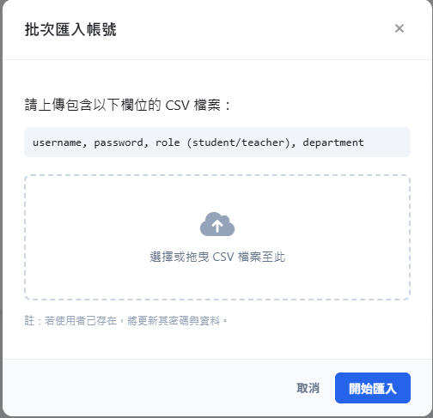

admin_welcome（管理員首頁）

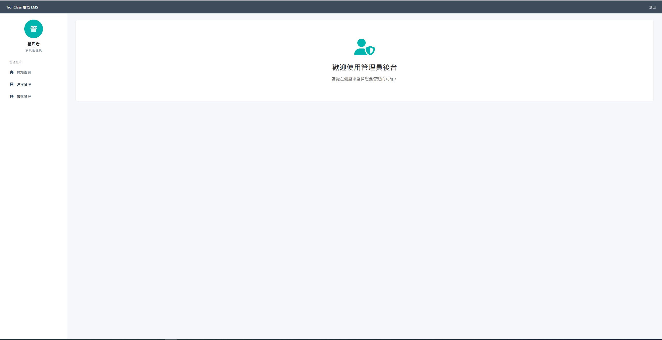

course_detail（課程頁面）

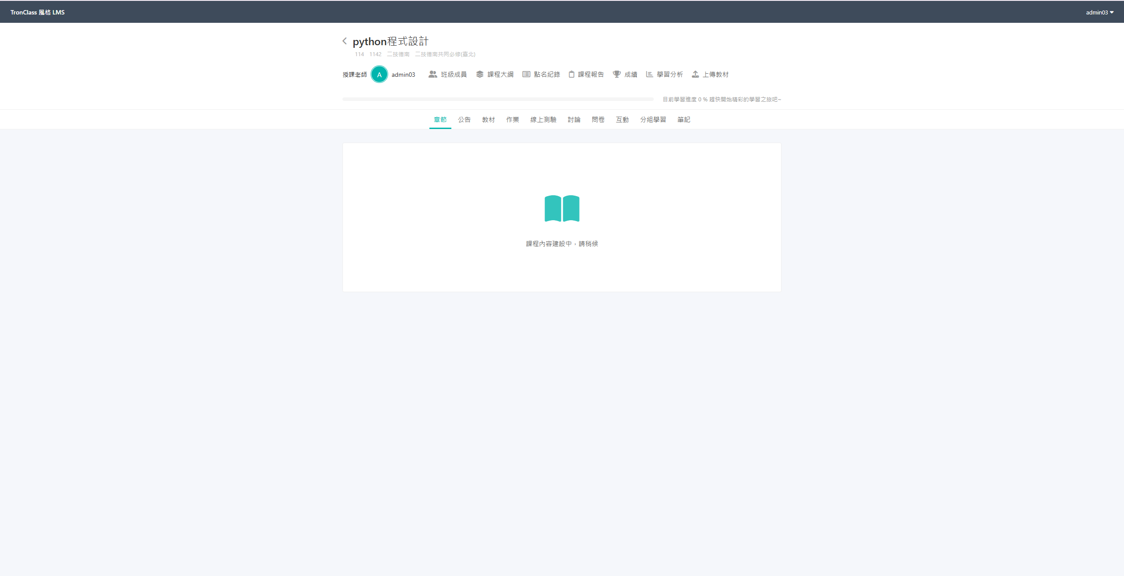
home（首頁）

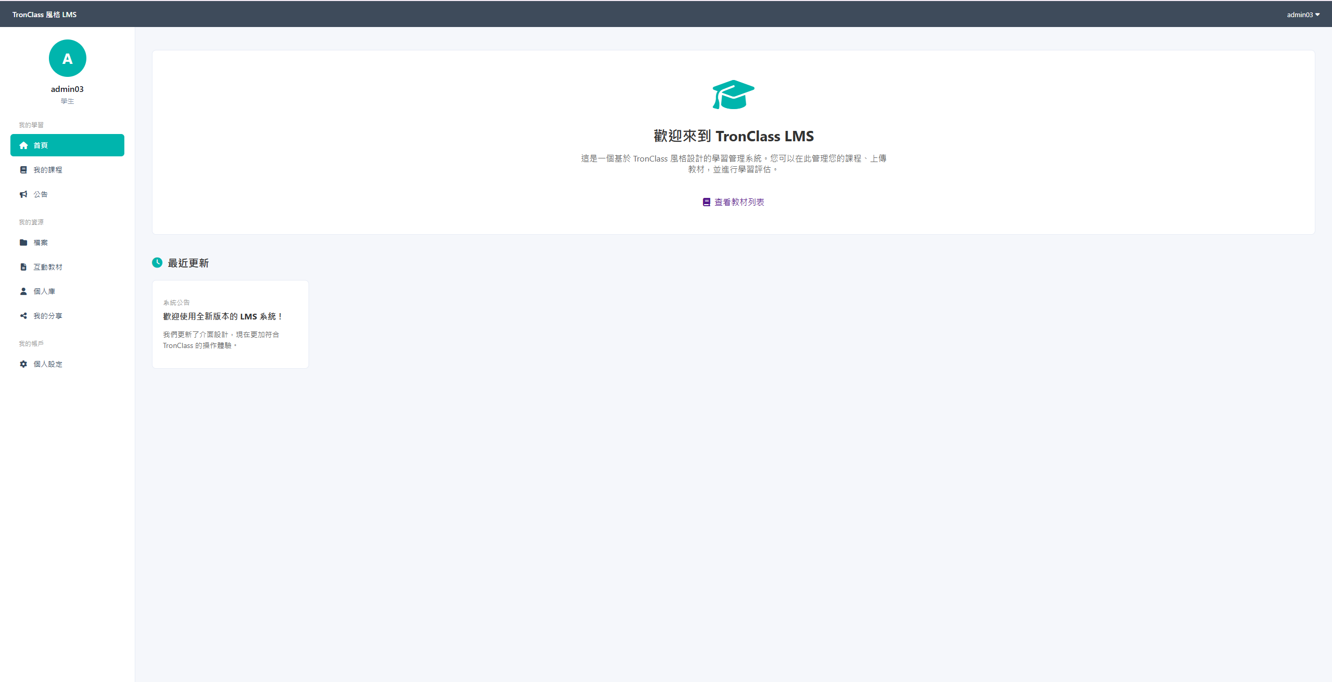
login（登入頁面）

